Положение определено даже без батареи
Компактные сервомоторы B&R с новыми многооборотными энкодерами
Компактные сервомоторы B&R 8LV в размерах 2 и 3 теперь доступны с многооборотными энкодерами, которым не требуется буферная батарея. Многооборотная позиция сохраняется даже в случае прерывания связи между приводом и мотором. Эта опция позволяет отказаться от в буферной батареи в сервоприводе.
Safety – энкодеры
Новые индуктивные цифровые датчики EnDat 2.2 предлагают большое разнообразие Safety-функций. Кроме того, эти датчики гарантируют очень высокий уровень точности управления и помехоустойчивости.
Компактная конструкция
Моторы серии 8LV доступны с фланцами 40, 60 или 80 мм и имеют диапазон мощности от 0.1 до 1.3 кВт. Их компактные размеры делают их идеальным выбором при ограниченном монтажном пространстве. В качестве опции на мотор может быть установлен редуктор.

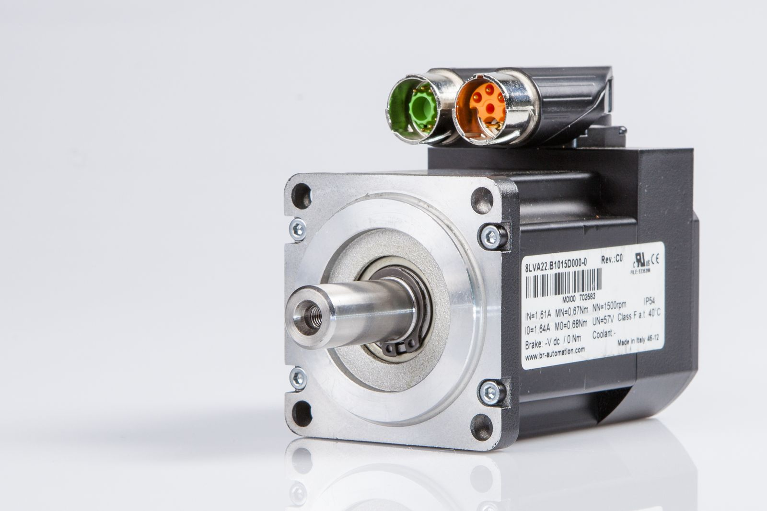
Компактные размеры делают сервомоторы B&R идеальным выбором при ограниченном пространстве.

О компании B&R
Компания B&R специализируется на инновационных решениях в сфере промышленной автоматизации, а также имеет представительства по всему миру со штаб-квартирой в Австрии. Продукция B&R сочетает в себе уникальные инженерные разработки и передовые технологии, и по праву завоевала международное признание и любовь клиентов. В портфолио B&R всегда найдется комплексное решение практически для любой задачи современной промышленности: автоматизация отдельных машин или целых заводов, продвинутое управление движением, визуализация, встроенные технологии безопасности и многое другое. Технологии промышленной полевой шины POWERLINK и openSAFETY, так же, как и мощная среда разработки Automation Studio являются основой постоянного совершенствования техники автоматизации и успеха компании на рынке. Дух инноваций позволяет компании B&R быть на острие прогресса, превосходя самые смелые ожидания своих клиентов.
Более подробную информацию Вы сможете найти на www.br-automation.com.

